臺中市兒童天地114學年度學童作文暨書法比賽實施計畫
一、目 的：透過作文及書法學藝競賽活動，提升學童藝文興趣與能力，以
促進學校語文教育目標之達成。
二、指導單位：臺中市政府教育局
三、主辦單位：兒童天地雜誌社
四、承辦單位：臺中市南屯區大新國民小學
五、協辦單位：西屯區泰安國民小學、西區忠孝國民小學、北屯區建功國民
小學、東區成功國民小學、北區省三國民小學
六、參賽方式：
（一）對象：臺中市公私立國民小學
（二）分組：
1.作文：分四、五、六年級三組，各校每組至多遴派1名學童參加比賽。
2.書法：分中、高年級二組，各校每組至多遴派1名學童參加比賽。
（三）報名：即日起至115年3月6日(星期五)截止，網路報名手續及書面報名皆要完成
1.請先上網報名，網址連結為: https://forms.gle/EoRZW2QyrRZj8y3q8
2.紙本報名表(如附件一)逐級核章後逕送、郵寄或置放交換信箱至南屯區大新國民小學教務處（臺中市南屯區文心路一段280號，TEL：04-24716609轉711），信封上請註明「報名兒童天地作文暨書法比賽」。
（四）比賽時間：

1.報到：115年3月25日(星期三) 下午1時30分至1時50分。
2.比賽：115年3月25日(星期三)
書法：下午2時至下午3時（共60分鐘）
作文：下午2時至下午3時30分（共90分鐘）
（五）比賽地點：臺中市南屯區大新國民小學(如附件二)
臺中市南屯區文心路一段280號，TEL：04-24716609。
（六）題目：當場公佈。
（七）命題及評審：由承辦單位遴選適當人員擔任。
（八）獎勵：
1.各組錄取第一名1位、第二名2位、第三名3位、第四名4位、第五名5位、佳作6位。得獎學童由教育局頒發獎狀，並頒發獎品。
2.前三名得獎作品將刊登於《兒童天地》。
3.各組第一名得獎學童之指導老師由其服務單位敘嘉獎乙次，其餘頒給教育局獎狀。
七、辦理經費：本活動所需經費預估新臺幣12萬元整，擬函請臺中市政府教育局補助，不足部分由主辦單位相關經費支應。
八、比賽規則及注意事項：
（一）競賽員逾報到時間即不受理報到，並以棄權論。
（二）作文：比賽用紙為500字稿紙，題目當場公布，除不得用詩歌韻文寫作外，文言文、語體文不加限制，應使用標準字體，並詳加標點符號；限用藍、黑色原子筆或鋼筆書寫，參賽學童請自備墊板、筆、修正帶(液)等文具。
（三）書法：書寫內容均當場公布，一律以傳統毛筆書寫（不得使用其它筆類如自來水筆等），字之大小為7.5公分見方，作品需落款不可書寫校名，一律採用現場提供之比賽用紙。
（四）場內不得攜入任何參考資料或字典。
（五）請各校指派教師帶領學童參加，並詳閱參賽人員須知(如附件三)及注意交通安全。
（六）參賽學童完成報名手續後，不得臨時要求更換名單。
(七) 其餘比賽未盡事宜，則參閱全國語文競賽之規定。
九、本計畫奉核准後實施，修正時亦同。
附件一
臺中市兒童天地114學年度學童作文暨書法比賽報名表
校名：臺中市 區 國民小學
組 別 |  | 參賽學童姓名 | 性別 | 指導老師 | 備註
作文 | 四年級
作文 | 五年級
作文 | 六年級
書法 | 中年級
書法 | 高年級
承辦人： 教務主任： 校長：
承辦人聯絡電話：（辦公室）
（行動電話）
中華民國 115 年 月 日

※115年3月6日(星期五)截止報名(網路報名表單以填報時間為依據，紙本以郵戳為憑)。
※請務必先上網報名https://forms.gle/EoRZW2QyrRZj8y3q8
※完整繕打紙本報名表資料後列印，或以正楷清楚書寫，逐級核章後逕送、郵寄或置放交換信箱至南屯區大新國民小學教務處（地址：408030臺中市南屯區文心路一段280號），信封上請註明「報名兒童天地作文暨書法比賽」。
※本案聯絡人為大新國小教務處林妙穗主任，電話：04-24716609轉711。
附件二
【臺中市南屯區大新國民小學位置圖】
地址：臺中市南屯區文心路一段280號
電話：(04)24716609 FAX：(04) 24716587
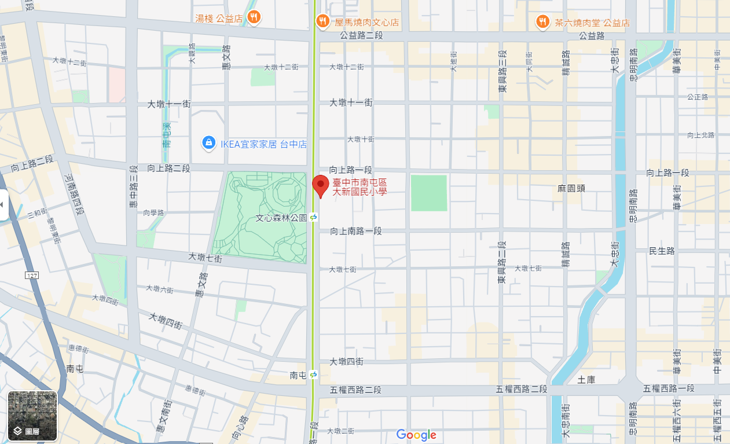
惠文停車場
文心森林公園
停車場

附件三
臺中市兒童天地114學年度學童作文暨書法比賽
參賽人員須知
【作文比賽】
1.請學生查對座號與作文題本封面左上角編號是否符合。
2.作文題本上請勿書寫校名及姓名。
3.作文題本稿紙第一行請先寫上題目。
4.限用藍、黑色原子筆或鋼筆書寫（不可使用鉛筆），必要時可使用修正帶（液）。
5.提早寫完者可先交件，然後安靜離開。
6.不得攜帶任何的參考書籍或字典入場；可攜帶墊板。
7.每位參賽者限用承辦學校所發之題本（500字稿紙兩張）一份，寫錯不再提供。

【書法比賽】
1.請學生查對座號與書法用紙左上角編號是否符合。
2.書法比賽字體不拘，作品需落款，但請勿書寫校名。
3.提早寫完者可先交件，然後安靜離開。
4.不得攜帶任何參考資料入場。
5.每位參賽者限用承辦學校所發之試紙一張（28字，7.5公分見方，需落款、不可書寫校名），寫錯不再提供試紙。

【帶隊教師注意事項】
1.請各校指派教師帶領學童參加，並注意交通安全；本校校內無車位可供停放車輛，鄰近惠文路有文心森林停車場及惠文停車場兩個「付費停車場」(行走到大新國小約8分鐘)，因車位數量有限，請盡量共乘或搭乘大眾運輸工具。(本校位於捷運文心森林公園站，步行約2分鐘可到學校。)
2.報到時間：115年3月25日(星期三)下午1時30分至1時50分
3.報到地點：本校文心樓穿堂(請由文心路大門進入)。
4.比賽時間：115年3月25日(星期三)
（1）書法：下午2時至下午3時（共60分鐘）
（2）作文：下午2時至下午3時30分（共90分鐘）
5.比賽教室如公告之場地配置圖(報名人數確定後預計3月11日公佈於教育局網站及大新國小學校網站)。
6.比賽開始後，請帶隊教師離開比賽場地至休息區，並自備環保杯。

